Jaki dysk SSD - SATA czy M.2 PCIe NVMe?
Dyski SSD na stałe zagościły w komputerach użytkowników na całym świecie. Najpierw pozwolić mogli sobie na nie wyłącznie najwięksi entuzjaści sprzętu PC, bo była to dość droga impreza (względem dysków talerzowych), ale obecnie montowane są także w laptopach. I całe szczęście, bo dysk SSD jest niewspółmiernie szybszy od swojego odpowiednika HDD, choć przed wyborem konkretnego modelu warto się zastanowić nad kilkoma ważnymi aspektami.

Jeśli szukasz szybkiego dysku SSD do swojego komputera, z pewnością zastanawiasz się, który rodzaj lepiej wybrać: SATA III czy M.2 NVMe. Jest to zasadne pytanie, bo to od kompatybilności zależeć będzie przecież, czy w ogóle będziesz w stanie podłączyć dysk do swojego laptopa czy PC.

SATA III vs. M.2 NVMe: Czym się różnią?

SATA III to starsza technologia, która jest już dość powszechna. Dyski tego typu mogą się pochwalić maksymalną prędkością odczytu i zapisu wynoszącą ok. 550 MB/s, co oznacza spory wzrost w stosunku do zwykłego dysku twardego. M.2 NVMe jest natomiast bardziej zaawansowanym dyskiem SSD, który osiąga prędkości odczytu i zapisu znacznie przekraczające próg będący głównym limitem dysków SATA III (6 Gbps). W zależności od wersji PCIe, dyski te mogą osiągać 3500 MB/s (PCIe 3.0) czy nawet ok. 7800 MB/s, jeśli mowa o standardzie PCIe 4.0. Najważniejszą różnicą między tymi dwoma dyskami jest interfejs - SATA III korzysta z interfejsu SATA, podczas gdy M.2 NVMe korzysta z interfejsu PCI Express.

Kompatybilność SSD
Podczas wyboru nowego dysku SSD musisz być pewny, że będzie on fizycznie kompatybilny z posiadanym przez ciebie komputerem lub laptopem. Starsze laptopy z reguły wyposażone są jedynie w starszy interfejs SATA lub nawet mSATA, a te nowsze pozwalają już na podłączenie dysku M.2 SATA lub M.2 PCI Express NVMe. W starszym laptopie możesz zatem zainstalować dysk SSD 2,5” SATA, a w nowym komputerze stacjonarnym lub laptopie dysk M.2 2280 PCI Express (3.0 bądź 4.0) NVMe.

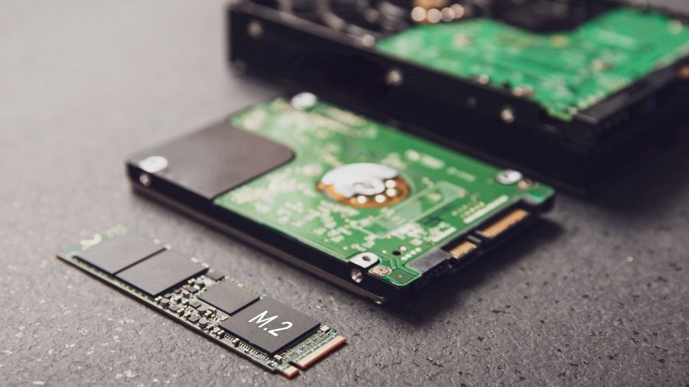

Z tym ostatnim interfejsem, czyli M.2, wiąże się jednak pewien problem. SATA to SATA, kupujemy dysk 2,5”, podłączamy i działa z pełną prędkością (no chyba, że nasz komputer jest naprawdę stary, jeszcze ze standardem SATA II, ale to już w zasadzie antyk, więc to mało prawdopodobna sytuacja), ale przy M.2 należy pamiętać o wstecznej kompatybilności. Jeśli twój komputer posiada gniazdo M.2 i wiesz, że wspiera standard PCI Express 3.0 NVMe, nic nie stoi na przeszkodzie, by zainstalować tam dysk SSD PCIe 4.0. Pamiętaj jedynie, że z oferowanych tam 5000 czy nawet 7300 MB/s zostanie tyle, ile jest w stanie dać sam interfejs PCIe 3.0, czyli maksymalnie ok. 3500 MB/s. Warto zatem sprawdzić, czy nie przepłacamy czasem za lepszy dysk, którego możliwości i tak nie będziemy w stanie wykorzystać.

Jaki dysk SATA do starszego komputera lub laptopa?
Kwestię kompatybilności mamy już za sobą, więc przyszedł czas na wybór samego dysku. Jeśli chodzi o starszy sprzęt, naprawdę nie potrzebujemy najbardziej wypasionego SSD na rynku, ponieważ równie dobrze sprawdzi się model budżetowy. Może to być np. Hikvision E100 w wersji 512 GB, za który zapłacić musimy zaledwie ok. 122 zł, co jak na jego możliwości jest bardzo niską ceną. Taka pojemność w zupełności wystarczy do codziennego użytku i nawet kilku bardziej zaawansowanych gier komputerowych, ale oczywiście to już jest kwestia czysto subiektywna. Jeśli potrzebujesz bardziej rozbudowanej pamięci, możesz zainteresować się modelem o pojemności 1 TB czy nawet 2 TB.

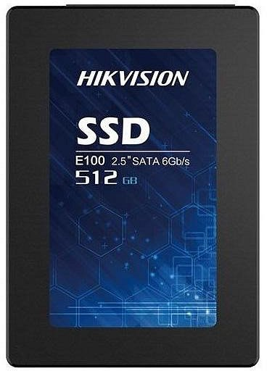

Hikvision E100 wyposażony został w wysokiej klasy kości pamięci 3D NAND TLC i oferuje prędkość odczytu i zapisu danych rzędu 550 MB/s i 500 MB/s, a zatem znakomicie sprawdzi się jako typowy zamiennik dla – zapewne już zużytego – dysku twardego HDD. Nie ma w nim żadnych ruchomych części, nie wydaje żadnego dźwięku i pobiera zdecydowanie mniej energii. Na dysk udzielana jest 3-letnia gwarancja producenta.

Jaki dysk M.2 NVMe do nowego laptopa lub komputera PC?

Jeśli wiemy, że nasz komputer posiada gniazdo M.2 zarezerwowane na dysk SSD PCIe NVMe, właśnie po takowy model najlepiej jest sięgnąć. Oczywiście omówiona wcześniej kwestia PCIe 3.0 i PCIe 4.0 pozostaje bez zmian, ale to już w zasadzie jedynie teoria, bo zapewne zdecydowana większość użytkowników może wykorzystać co najwyżej interfejs PCIe 3.0. Na jaki dysk zatem postawić w tej sytuacji?

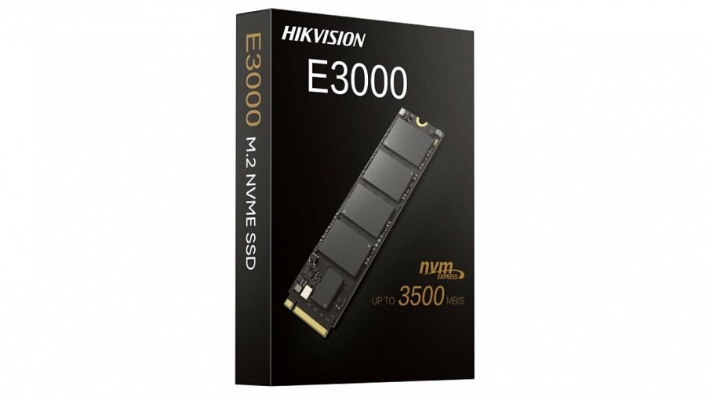

Bardzo dobrym wyborem będzie w tym przypadku Hikvision E3000 w uniwersalnej wersji o pojemności 512 GB, który kupimy już za ok. 312 zł, co czyni go niesłychanie opłacalnym. Oczywiście do wyboru są też inne wersje pojemnościowe, np. 1 TB w cenie ok. 370 zł czy 2 TB w cenie ok. 499 zł.

Hikvision E3000 to bardzo szybki dysk SSD. Niemal w pełni wykorzystuje potencjał interfejsu M.2 PCIe 3.0, bo oferuje nawet 3476 MB/s odczytu i 3137 MB/s zapisu. Taka prędkość sprawdzi się zarówno w codziennym użytkowaniu, jak i grach wideo, gdzie niezwykle istotny jest czas wczytywania. Dysk wyposażono w dobrej klasy kości pamięci 3D NAND TLC i co ciekawe, producent udziela na niego aż 5-letniej gwarancji - w tej cenie trudno o lepszy wybór.

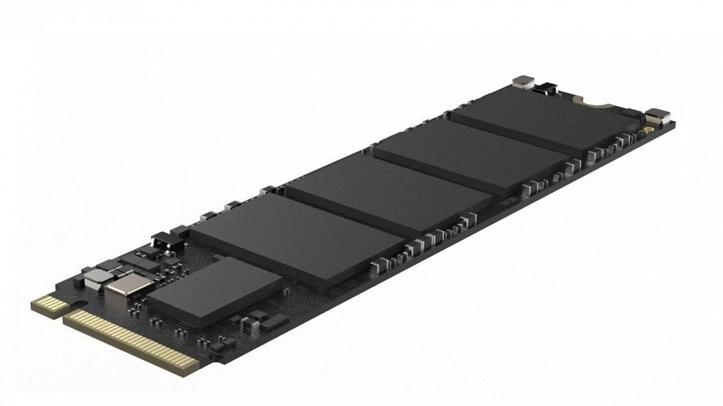

SATA III vs. M.2 NVMe – wybór jest prosty

Jak widać podczas wyboru nowego dysku SSD wcale nie musimy porównywać każdej informacji zawartej w specyfikacji, bo najważniejsza jest tak naprawdę kompatybilność – zarówno fizyczna, jak i wsteczna. Warto wykorzystać maksymalny potencjał posiadanego przez nas sprzętu, niezależnie od tego, czy będzie to komputer stacjonarny, czy laptop, ale zdecydowanie bez sensu przepłacać też za możliwości, z których nie będziemy w stanie skorzystać. Starsze komputery osobiste i laptopy powinny być wyposażone w dyski SSD SATA III, a te nowe w M.2 PCIe NVMe.

Na tym nie koniec. Są jeszcze inne produkty!

W portfolio Hikvision znaleźć można dodatkowo wiele innych urządzeń, z których skorzystać można nie tylko podczas modernizacji starszego sprzętu, ale również podczas składania zupełnie nowego zestawu komputerowego – do gier i do biura. Jeśli szukasz dobrego i przede wszystkim opłacalnego zestawu pamięci RAM, możesz zainteresować się Hikvision U100, czyli modułami DDR4 z podświetleniem RGB, Hikvision U10, czyli modułami DDR4 ze stylowym radiatorem rozpraszającym ciepło bez podświetlenia lub Hikvision S1, czyli zestawem pamięci typu SODIMM, do laptopa.

W ofercie Hikvision znajdziesz również wysokowydajne i ultraopłacalne dyski G4000 oraz G4000E, które znakomicie sprawdzą się w nowoczesnych komputerach stacjonarnych do gier lub biurowych oraz – ze względu na bardzo wysoką sprawność energetyczną i niskie temperatury pracy – w konsoli PlayStation 5, gdzie oba te aspekty grają kluczową rolę.

